**Муниципальное автономное дошкольное образовательное учреждение «Детский сад №58»**

Воспитатель Бабина Ю.А.

Группа 11

**Акция «Лук от семи недуг»**

Дата проведения : с 13 по 17 ноября 2023г.

Цель: учить детей сажать лук.

Задачи: закрепить знания о строении лука,об условиях, необходимых для роста растений. Закрепить представление о последовательности трудового процесса посадки лука.

В рамках акции проходят следующие мероприятия :

1.беседа "Польза лука",

2. дидактические игры " Овощи - друзья", "Во саду ли в огороде",

3.посадка лука,

4 лепка и рисование лука,

5.знакомство с новой игрой " Чиполлино".

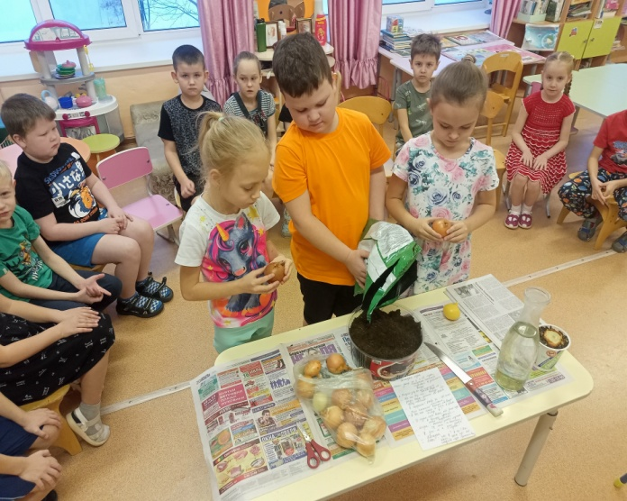 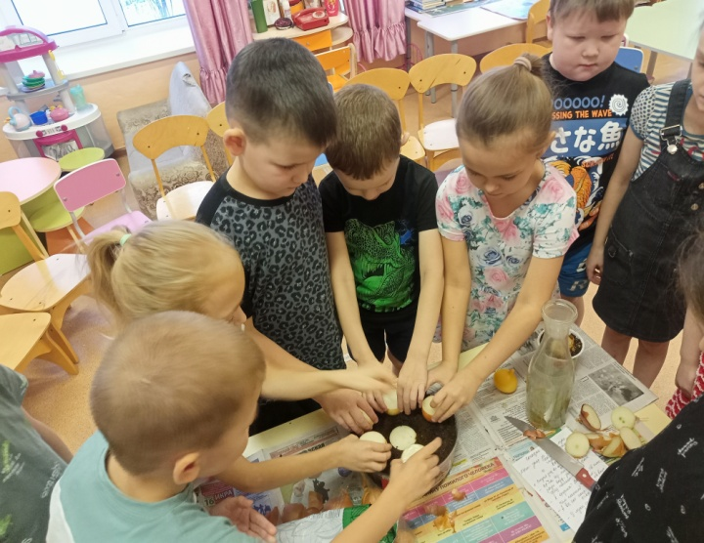

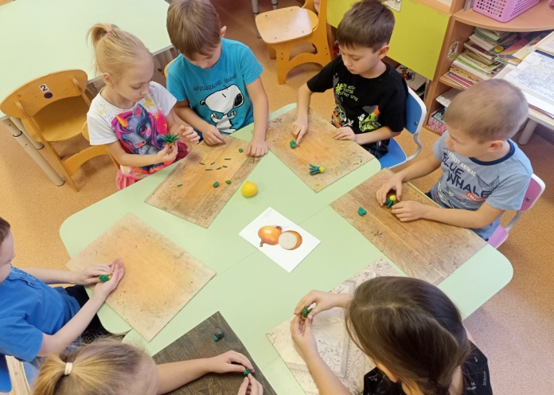 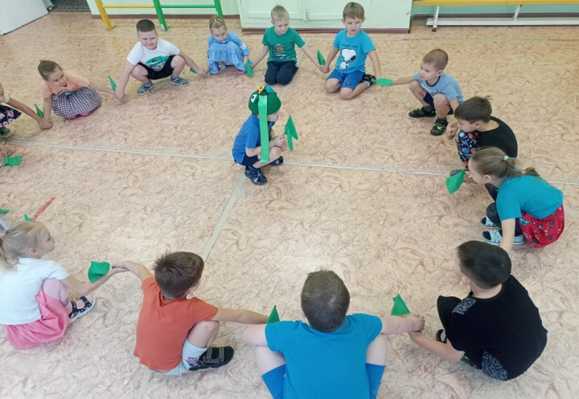

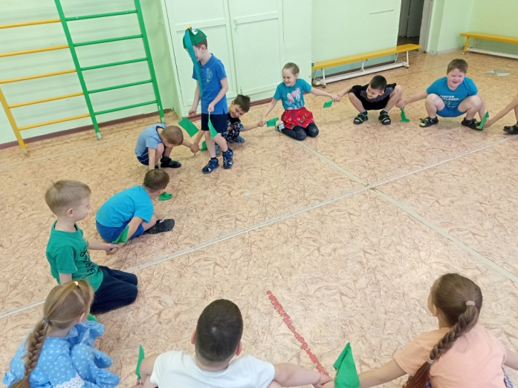 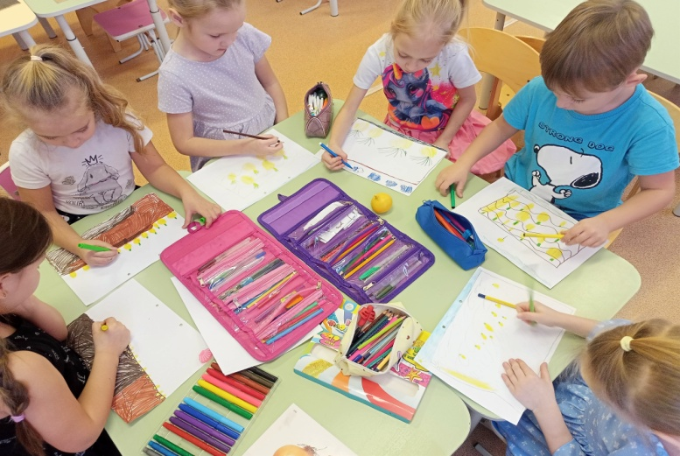

**Афиша**

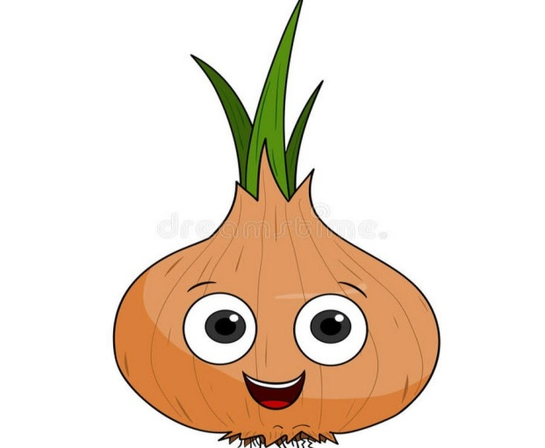

**Акция " Лук от семи недуг"**--Уважаемые родители, в нашей группе в период с 13 по 17 ноября проходит акция "Лук от семи недуг" .

В рамках акции проходят следующие мероприятия :

1.беседа "Польза лука",

2. дидактические игры " Овощи - друзья", "Во саду ли в огороде",

3.посадка лука,

4 лепка и рисование лука,

5.знакомство с новой игрой " Чиполлино".  
С Уважением, Юлия Александровна Б.

